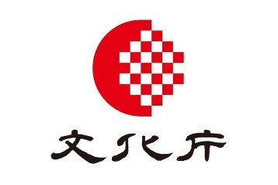令和8年度 文化庁委嘱「伝統文化親子教室」事業/豊島区教育委員会後援
「雑司が谷いけばな子供教室」のご案内
各位 錦舟会東京本部
日本は四季のある美しい国です。その美しい四季の折々に様々な年中行事があって、その行事には季節の美しい花々を飾って楽しむ習慣があります。
それらの花を美しく飾るには、どのように花を扱えば良いのか、そして日常の生活の潤いとして、また生活を彩る芸術活動の第一歩として「いけばな」を学んでみてはいかがでしょうか。
令和8年度として7月～令和9年１月まで全11回を予定しています。そして最終回は学んだ成果を、ご家族やお友達に観て頂く成果発表会を行います。また頑張った成果として修了証書を差し上げたいと思っています。
皆様の参加をお待ちしております。―詳細は下記―
記
＊名 称 雑司が谷いけばな子供教室
＊対 象 小学校２年生～中学３年生（小学校２年生は保護者同席での募集）
＊定 員 ２５名（先着順）
＊申 込 下記の申込書を郵送で送付⇒171-0031豊島区目白3-13-20-101 錦花池坊内 錦舟会東京本部
またはメールにて⇒ kinka-ikenobo85@jcom.zaq.ne.jp まで、下記の申込事項を送ってください。
〆切は定員になり次第です。折り返しご連絡を致します。（定員に余裕がある場合は開講後の申込可）
＊問合せ 090-8492-9853 錦舟会事務局 または kinka-ikenobo85@jcom.zaq.ne.jp
＊会 場 雑司が谷地域文化創造館
＊日 程 基本 7月～令和9年１月までの第２、第４土曜日 17:45～20:00（２部制にて実施）
初回は７月10日（土）17:45～20:00 雑司が谷地域文化創造館 美術室
会場予約の都合で開催日が異なる事もあるかもしれません。
＊花 代 講習料は無料ですが、１回1,500円の花代を頂きます。（花は自宅に持ち帰るので個人のものとして実費徴収と致します。これは文化庁からの指導としてご理解ください。）
※様々な感染症予防の為、出来ればマスク着用での参加をご検討ください。

令和8年度文化庁委嘱「伝統文化親子教室事業」/豊島区教育委員会後援
「雑司が谷いけばな子供教室」申込書
申込月日 月 日

氏名 学校名 学年

連絡先電話 連絡先メールアドレス

参加希望時間①17:45～18:45 ②19:00～20:00（○で囲んでください）

